机动车鉴定评估报告
恒实评估
恒实评估

恒实价估交字（2018）第00000010号

项目名称：津FZ9619雪佛兰牌SGM7240ATB型轿车
车辆损失鉴定评估项目
恒实评估
委托方：刘天楠

评估方：天津恒实价格评估有限公司

地址：天津市南开区南泥湾路6号

电话：4001-885-991，022-87082212

评估人员：张鹏,李兴凯

评估作业日期：2018年03月07日---2018年03月25日

天津恒实价格评估有限公司
恒实评估

目录

一、致委托方函
二、评估师声明
三、评估的假设和限制条件
四、机动车评估结果报告
五、附件：
（一）《津FZ9619雪佛兰牌SGM7240ATB牌轿车事故估损清单》
（二）《津FZ9619雪佛兰牌SGM7240ATB牌轿车查勘照片》
（三）《评估委托书》（复印件）
（四）《人单合影》（复印件）
（五）《人车合影》（复印件）
（六）《机动车行驶证》（复印件）
恒实评估
（七）《委托人身份证》（复印件）
（八）鉴定评估机构企业法人营业执照（复印件）
（九）行业协会理事单位（复印件）
（十）质量管理体系认证证书（复印件）
（十一）鉴定评估师职业资格证书（复印件）

致委托方函
恒实价估交字（2018）第00000010号
委托方：刘天楠
我们接受您的委托，对发生道路交通事故的津FZ9619 雪佛兰牌SGM7240ATB牌轿车车辆损失进行鉴定评估。我公司组织专业人员，通过调查和收集大量的相关资料，遵循客观、真实、公正和公平原则，依据我国现行有关机动车鉴定评估的法律、法规及政策文件等规定，对该鉴定评估对象进行了综合分析与测算，现将评估结果报告如下：
- 评估对象：
本次评估对象为津FZ9619 轿车一辆。
恒实评估
- 评估目的：
为委托方确定道路交通事故车辆损失提供参考。
三、评估基准日：
2018年03月07日
四、评估结果：
评估人员根据鉴定评估目的，遵循鉴定评估原则，依照鉴定评估程序，结合委托方提供的相关资料及评估车辆实际受损情况，经过客
观分析及估算，截止评估时点鉴定评估对象在本次道路交通事故中的
车辆损失为6800元（大写人民币：陆仟捌佰圆整)
天津恒实价格评估有限公司
法定代表人： 李兴凯
2018年03月25日

评 估 师 声 明

我们郑重声明：
1、我们在本评估报告中的陈述的事实是真实的和准确的。
2、本评估报告中的分析、意见和结论是我们自己公正的专业分析、意见和结论，但受到本评估中已说明的假设和限制条件的限制。
3、我们与本评估报告中的评估对象没有利害关系，与有关当事人没有个人利害关系或偏见。
4、我们依照有关机动车鉴定评估的规范、政策及相关规定等进行分析形成意见和结论，并撰写本评估报告。
恒实评估
5、我们已对本评估报告中的评估对象进行了实地查勘。
6、本报告中事故车辆的车辆损失是指评估车辆在受损状况下进行修复所产生的材料费、工时费等相关费用之和。
7、本报告书中事故车辆，如修复价格大于车辆自身现价值，同时车辆未修理，应以车辆在事故当天的市场现价值为准。

汽车碰撞估损师 汽车碰撞估损师

天津恒实价格评估有限公司
2018年03月25日

评估的假设和限制条件

一、本报告评估结论成立的假设条件：
1、评估对象具有合法的所有权；
2、评估对象修复后可持续使用。
二、评估的限制条件：
1、本评估结果是依据委托方提供的相关资料和数据确定的，委托方应对其真实性、合法性、有效性负责。若委托方提供的资料和数据失真，则本次评估结果失效。
2、本评估报告中评估对象的界定、评估过程中以及评估结果中有关参数的选取等因素，是根据委托方提供的评估对象《机动车行驶证》、《委托人身份证》等相关资料为据，委托方应对其真实性、合法性、有效性负责。若委托方提供的资料和数据失真，则本次评估结果失效。
恒实评估
3、本评估报告有效期为180天。在报告有效期内，如果评估对象的作价标准发生重大变化，并对评估对象价值产生明显影响时或超过报告有效期应重新进行评估。
4、本报告书的评估结论仅供委托方为本次评估目的使用，未经本公司同意，不得向委托方以外的单位和个人提供，亦不得将全部或部分内容见诸于任何公开媒体。
恒实评估
5、本估价报告书盖有骑缝章，如涂改、换页、复印均无效。

机动车评估结果报告
一、委托方：刘天楠
身份证：120104198812012117
二、评估方：天津恒实价格评估有限公司
统一社会信用代码：91120106MA05JXJA8L
质量管理体系认证证书编号：04616Q13534R0S
三、评估对象：
1、评估车辆基本情况：
根据委托方提供的《机动车行驶证》所示，该评估车辆类型为轿车，机动车号牌为津FZ9619，品牌型号为雪佛兰牌SGM7240ATB，发动机号为140040046，车辆识别代码为LSGGG54WXD270275，注册登记日期2014年04月03日，截止事故发生时，评估车辆已使用年限为3年11个月。
恒实评估
2、评估车辆权属情况：
根据委托方提供的《机动车行驶证》所示，评估车辆号牌为津FZ9619，机动车所有权人为刘天楠，车辆使用性质为非营运。
四、评估目的：
为委托方确定道路交通事故车辆损失提供参考。
恒实评估
五、评估基准日：
2018年03月07日
六、价值定义：
本次评估中采用公开市场价值。评估对象事故车辆损失是指事故车辆
在修复过程中所需的材料费、工时费等相关费用之和；如果评估对像修复费用大于车辆自身现价值同时车辆未修理，应以车辆在事故当天的市场现价值为准。
七、评估依据：
（一）有关法律、法规、政策文件和技术规程：
1．《中华人民共和国价格法》；
2．《天津市涉案财物价格鉴定管理办法》；
3．《天津市道路交通事故车物损失价格鉴定操作规程》；
4．《价格鉴定行为规范（2010版）》；
5．《中华人民共和国保险法》；
6．其它相关法律、法规及政策文件。
（二）委托方提供的有关资料：
恒实评估
恒实评估
1《评估委托书》；
2《机动车行驶证》（复印件）；
3《委托人身份证》（复印件）。
（三）评估方收集掌握的有关资料：
1实地查勘委托评估的车辆；
2确定事故车更换配件项目及照相留存损失照片；
3确定事故车修复项目及照相留存损失照片；
4市场调研相关配件的市场零售价格及相关工时费等。
八、评估原则：
1、合法性原则；2、独立性原则；3、客观性原则；4、科学性原则；5、专业性原则。
九、评估方法及估价思路：
根据价格评估的特点，本次评估机动车维修费用评估人员采用修复费用加和法进行评估。
修复加和法是指以恢复车物原有功能和外观所需支出的全部费用为依据进行的价格鉴定方法。其估算过程 如下：
- 成立价格评估小组，制定作业方案；
- 确定事故车辆的损伤部位；
- 确定事故车辆的更换项目；
④确定事故车辆的维修项目；
⑤确定相关工时费用；
⑥拟定明细表，进行价格鉴定估算。
十、评估结果：
评估人员根据鉴定评估目的，遵循鉴定评估原则，依照鉴定评估程序，结合委托方提供的相关资料及评估车辆实际受损情况，经过客观分析及估算，截止评估时点鉴定评估对象在本次道路交通事故中的车辆损失为6800元（大写人民币：陆仟捌佰圆整）。
十一、评估人员：
恒实评估
汽车碰撞估损师 汽车碰撞估损师

十二、评估报告应用的有效期：
本评估报告自提交之日起，有效期为180天。

天津恒实价格评估有限公司
2018年03月25日

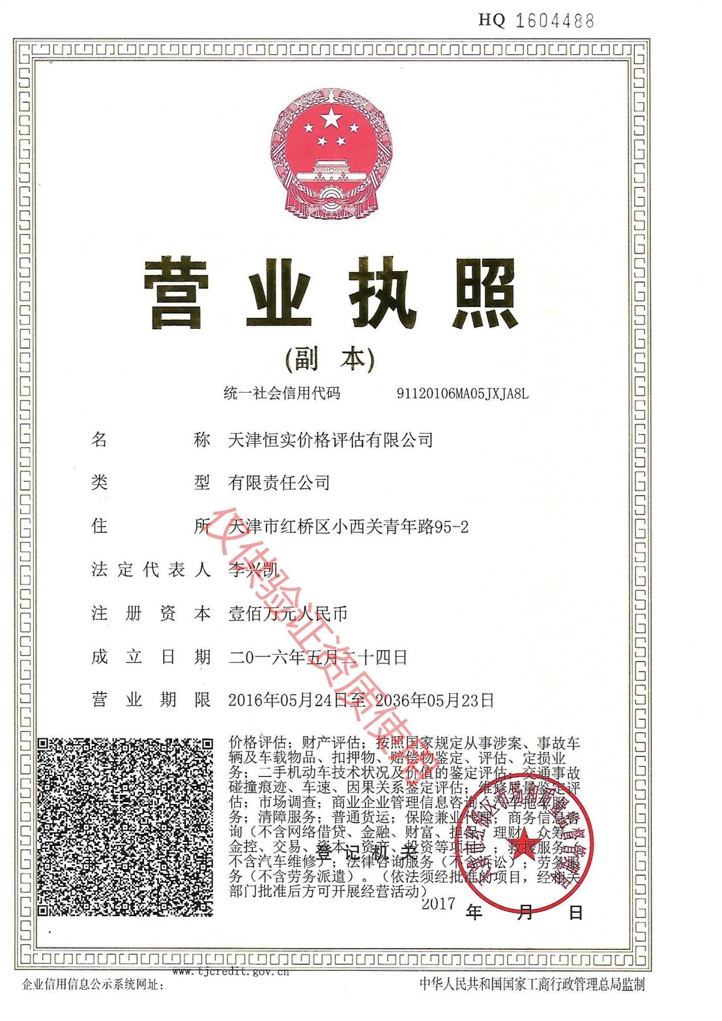

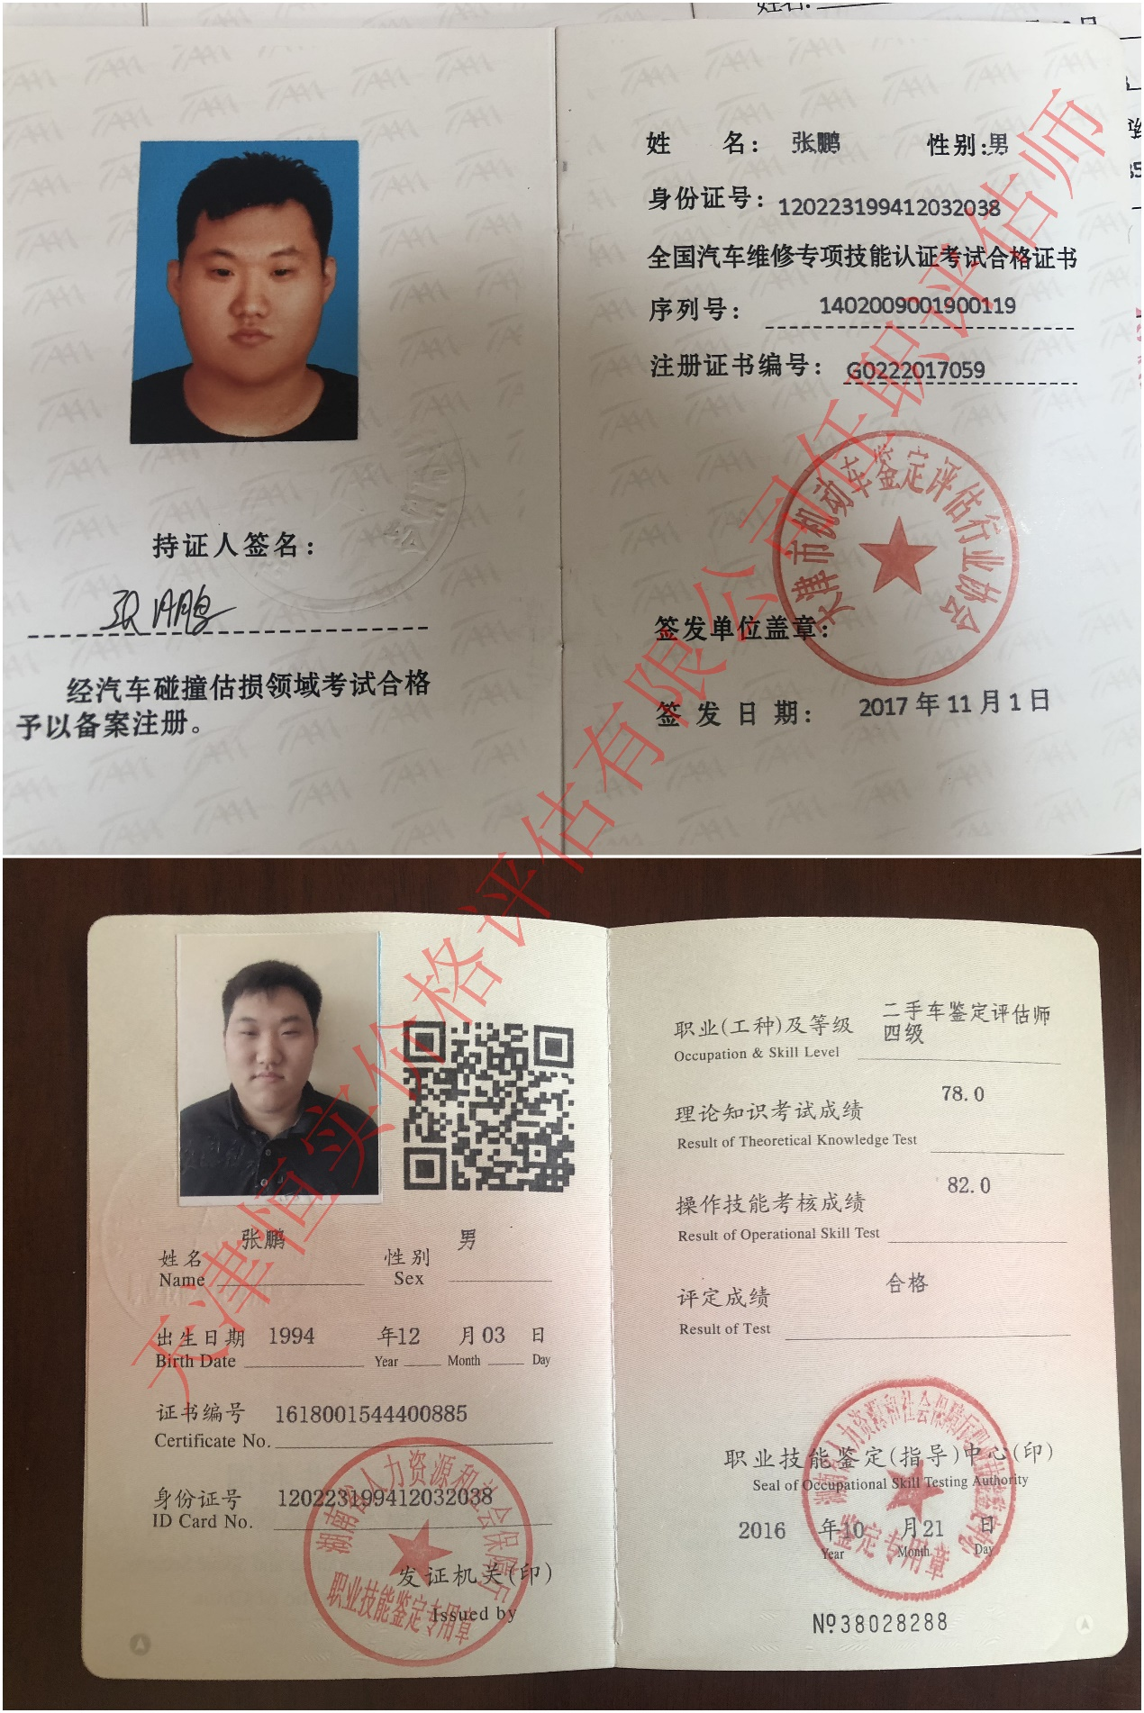

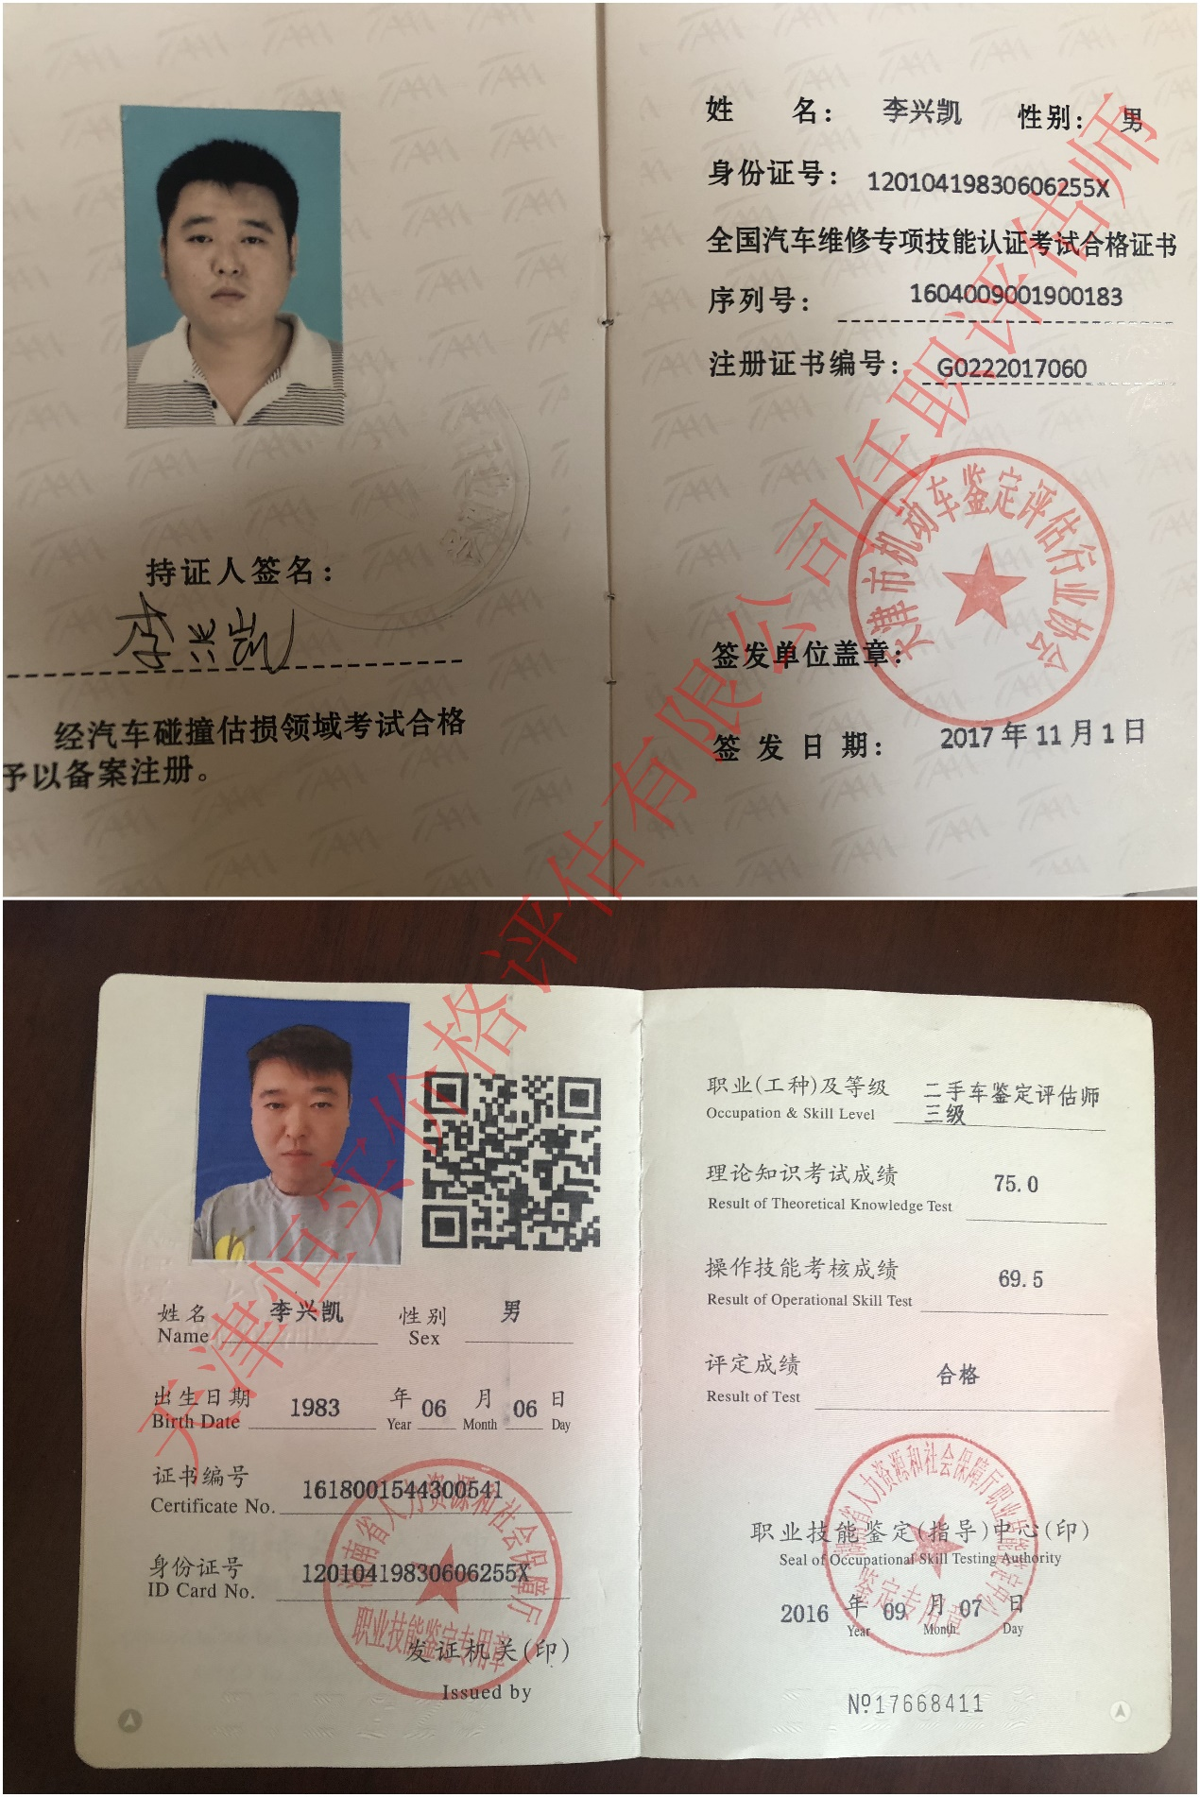





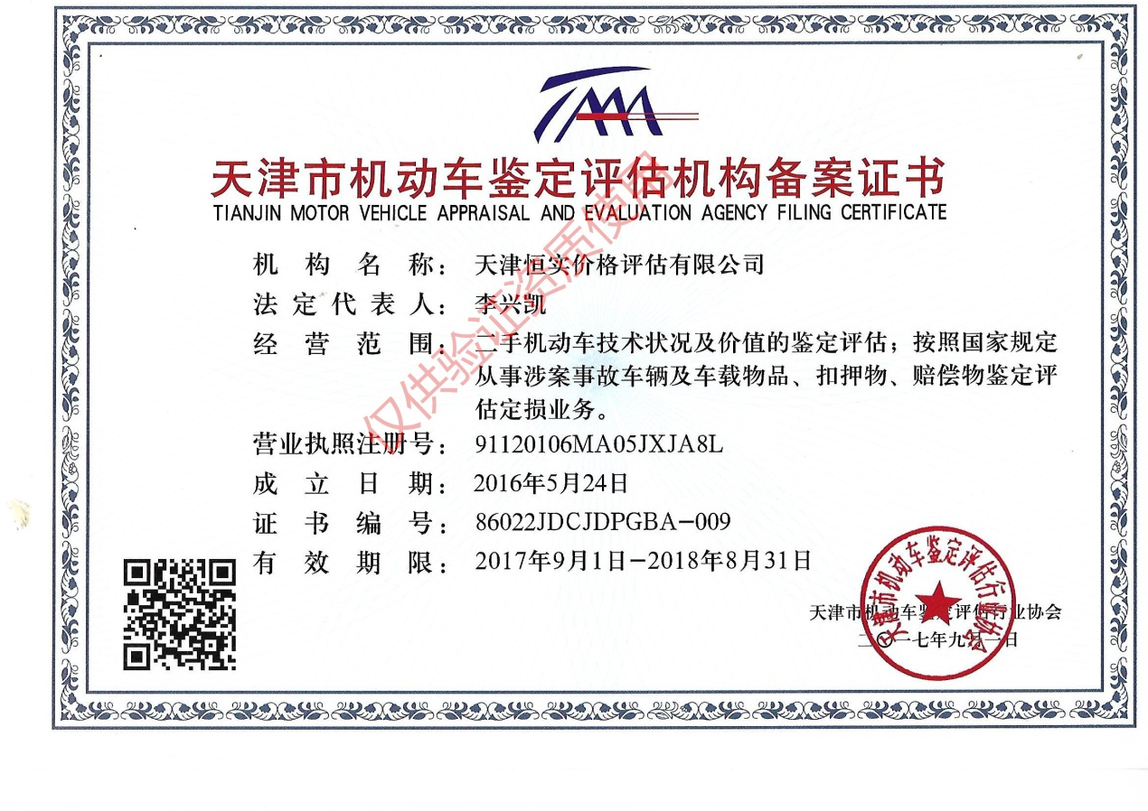
恒实评估
恒实评估

